課題DSP2-2-4

|  |  |  |  |  |  |  |
| --- | --- | --- | --- | --- | --- | --- |
|  | 2019 | 年 | 6 | 月 | 24 | 日 |
| クラス | 5J | | 番号 | 23 | | |

# RGB->YCbCr変換

　ファイルの読み込みとデータの変換に成功した。スライドに紹介された、変換行列とは異なるYについて16~235の値域を持つ変換を行った。(<https://ja.wikipedia.org/wiki/YUV>)

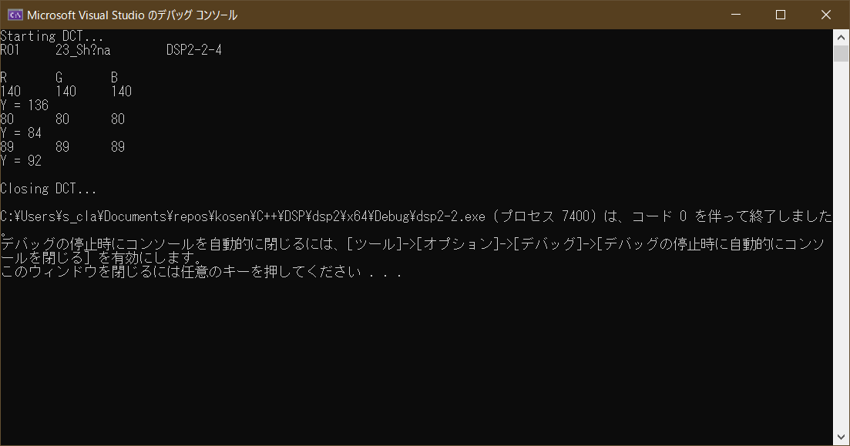図 1　実行結果画面

# Y成分をグラフにする

　Y成分をcsv形式で出力し、Excel上から3Dグラフを作成した。

図 2　120*120のY成分分布

図 3　図2を上から俯瞰した図

　図3からわかるように、元画像と同じ像が見て取れる。